Protocole HTTP :

**Général :**

Le protocole HTTP est un protocole de communication client-serveur. Il repose sur le protocole TPC/IP. C’est une manière standardisée de communiquer entre un client et un serveur.

Dans le protocole HTTP, il existe les requêtes et les réponses. Le protocole HTTP est « stateless », cela veut dire que chaque requête est traité indépendamment des autres.

**Les requêtes :**

Une requête HTTP est effectuer par un client (un navigateur web en général) à destination d’un serveur. Une requête ressemble à ça :

Il y a deux parties distinctes.

La première ligne qui est la ligne de requête. Elle contient trois informations : la méthode de la requête, l’url (le chemin) et la version de HTTP utilisé.

La deuxième partie est ce que l’on appelle les headers (en-tête en français). Elles contiennent des informations supplémentaires sur la requête.

Dans certains cas, il est possible qu’il y ait une troisième partie, appelé body (corp en français). Cette partie est présente dans le cas ou des informations doivent être envoyer au serveur comme lors de l’utilisation d’un formulaire html.

**Les réponses :**

Une réponse HTTP est effectué par un serveur à la suite d’une requête. Une réponse ressemble à ça :

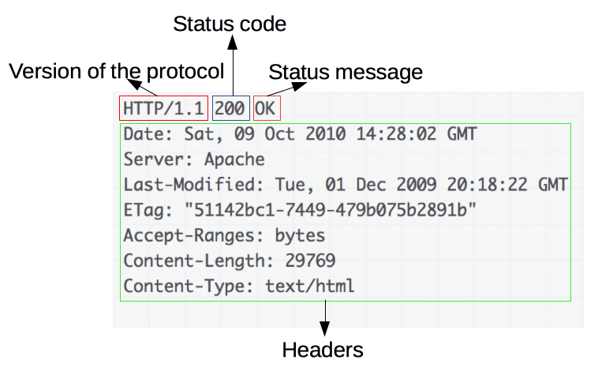

Une réponse est organisé d’une manière similaire à une requête. La première ligne indique la version HTTP utilisé, le code des statuts et le message associé.

La deuxième partie contient comme pour les requêtes des headers.

Comme pour les requêtes, il peut y avoir également une troisième partie, le body mais de manière beaucoup plus fréquente. En effet, une requête à en général pour but de demander des ressources au serveur et n’a donc pas besoin d’envoyer quoi que ce soit. Cependant, une réponse retourne les ressources demandées par le client, et ces ressources se trouvent dans le body.

**Les méthodes :**

Les méthodes sont spécifiques aux requêtes. Elles permettent de savoir quelle action le serveur doit effectuer. Les principales méthodes sont :

-GET : sert à demander une ressource au serveur

-POST : sert à envoyer des informations au serveur (exemple : un formulaire)

-HEAD : demande des informations sur une ressource sans demander la ressource en elle-même.

Il est important de comprendre les méthodes afin de bien comprendre comment le protocole HTTP fonctionne.

**Les en-têtes :**

Les en-têtes HTTP (HTTP headers en anglais) sont des éléments qui font partie des requêtes et des réponses HTTP. Ils fournissent des informations supplémentaires sur la requête ou la réponse en cours de traitement. Les en-têtes sont constitués d'un nom et d'une valeur, séparés par un deux-points (:), et sont inclus dans la partie supérieure de la requête ou de la réponse.

Les en-têtes HTTP sont divisés en deux catégories principales : les en-têtes de requête et les en-têtes de réponse. Les en-têtes de requête sont envoyés par le client au serveur, tandis que les en-têtes de réponse sont envoyés par le serveur au client.

**Les codes de réponse :**

Les code de réponse sont envoyés dans une réponse HTTP pour indiqué l’état de la réponse.

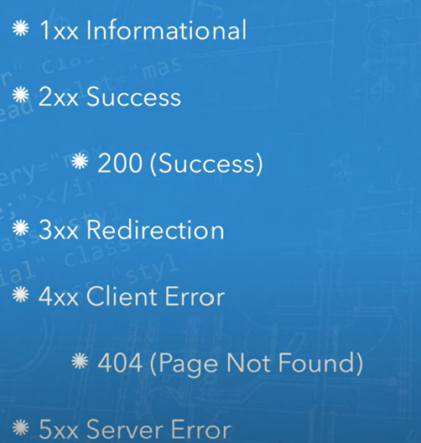

Voici la liste des codes à connaître et qui sont les plus fréquents :

* **200** : succès de la requête donc la ressource est chargée correctement
* **301 et 302** : indique une redirection, permanente (301) ou temporaire (302), c'est utilisé lors du changement d'un domaine sur un site Web, ou lorsqu'une page change d'URL
* **403** : l'accès à la ressource est refusé par le serveur, ceci peut se produire si l'accès à une page est limité à certaines adresses IP, par exemple
* **404** : la ressource est introuvable (vous savez, la fameuse page "*404 not found*" ou "*404 page introuvable*")
* **500** : erreur côté serveur, ce qui peut être liée à une erreur de code, par exemple. Il y a aussi les codes 502 et 503, moins fréquents.